Техника (самолеты, вертолеты, машины, пушки, танки, наборы, парковки)
Артикул | Товар | Фотография | Цена
В30056 | Игрушка с запуск. устр-ом PAC 11 см Пропеллер арт.0447 | 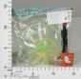 | 14.26 руб.  Категория*: 4 | Цена за штуку
Ф114683 | Вертолет с ручкой д/запуска 6611 цв.асс.пак.8*13см (4*360шт) | 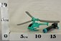 | 16.14 руб.  Категория*: 4 | Цена за штуку
С-114-Ф | Лодочка (малышки) С-114-Ф (48шт) | 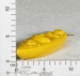 | 21.93 руб.  Категория*: 3 | Цена за штуку
НИ622627 | Машинка перевертыш заводная 0640, пакет | 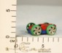 | 23.46 руб.  Категория*: 4 | Цена за штуку
А30763 | Маш.инерц.мет.Микро Машинки 10*10см 12вид.Joy Toy 6215 (864шт) | 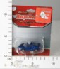 | 25.16 руб.  Категория*: 4 | Цена за штуку
С-71-Ф | Патрульный катер Патриот С-71-Ф (50шт) | 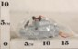 | 25.43 руб.  Категория*: 3 | Цена за штуку
С-84-Ф | Машинки Малышки в асс.С-84-Ф (64шт) | 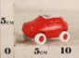 | 29.93 руб.  Категория*: 3 | Цена за штуку
С-85-Ф | Самолетики Малышки в асс.С-85-Ф (48шт) | 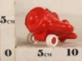 | 30.48 руб.  Категория*: 3 | Цена за штуку
С-104-Ф | Пушка Патриот С-104-Ф (60шт) | 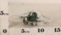 | 31.28 руб.  Категория*: 3 | Цена за штуку
С-68-Ф | Грузовик Патриот С-68-Ф (60шт) | 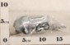 | 33.63 руб.  Категория*: 3 | Цена за штуку
В21456 | Вертолет с запуском 16,5см 0123 | 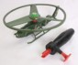 | 34.78 руб.  Категория*: 4 | Цена за штуку
С-69-Ф | Набор Солдатиков Патриот С-69-Ф (50шт) | 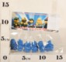 | 35.33 руб.  Категория*: 3 | Цена за штуку
Ф175623 | МОТОЦИКЛ ЦВЕТ В АССОРТ.В ПАК. 16*5*10 СМ в кор.2*270шт BF621874 DY60C-2 | 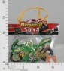 | 38.38 руб.  Категория*: 4 | Цена за штуку
А12952 | Набор 4 маш. Motor Wheels BOX 927-4 | 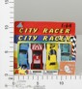 | 38.61 руб.  Категория*: 4 | Цена за штуку
В13113 | Маш.инерц.Пятнашка МЧС в/п 11*4,5*4см (240шт) | 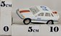 | 39.18 руб.  Категория*: 4 | Цена за штуку
В14113 | Маш.инерц.Шестерка МЧС в/п 11,5*4,5*4см 14113 (240шт) | 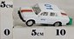 | 39.18 руб.  Категория*: 4 | Цена за штуку
Ф160819 | ЗАВОДНАЯ ТЕХНИКА С ФИГУРКОЙ, В АССОРТ. A380 В ПАК. 8*9*9СМ (2*300шт) B482753 | 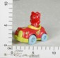 | 39.32 руб.  Категория*: 4 | Цена за штуку
НИ941017 | Машина мет. Городские службы JP511 | 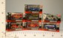 | 40.11 руб.  Категория*: 4 | Цена за штуку
В4112 | Маш.инерц.ВАЗ 2110 Милиция в пак. 4112 (330шт.) | 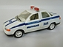 | 40.88 руб.  Категория*: 4 | Цена за штуку
В4114 | Маш.инерц.ВАЗ 2110 Такси в/п 12*4*4,5см 4114 (330шт.) | 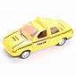 | 40.88 руб.  Категория*: 4 | Цена за штуку
НИ941231 | Машина мет., 6 видов в ас-те 168 | 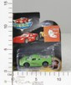 | 41.81 руб.  Категория*: 4 | Цена за штуку
НП433-7 | Машинки фрикц. 2 вида в пак.433-7 | 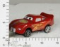 | 43.20 руб.  Категория*: 4 | Цена за штуку
НП383SL | Маш.инерц.Военные 6см 4 вид. 383SL (480шт) | 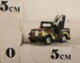 | 43.83 руб.  Категория*: 4 | Цена за штуку
В30057 | Игрушка с запуск. устр-ом PAC 17 см Пропеллер арт.8628C | 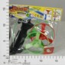 | 46.26 руб.  Категория*: 4 | Цена за штуку
С-56-Ф | Хаммер Патриот С-56-Ф (60шт) | 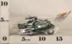 | 46.80 руб.  Категория*: 3 | Цена за штуку
НИ622842 | Вертолет летающий с запуском, свет (622842) 799-14 | 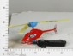 | 47.49 руб.  Категория*: 4 | Цена за штуку
НИ623537 | Машина мал., 2 цвета, пакет 111 (цена за 4шт.) | 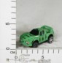 | 48.44 руб.  Категория*: 4 | Цена за штуку
НИ941225 | Машина-конструктор Спецтранспорт 6788-1 | 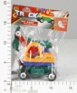 | 48.62 руб.  Категория*: 4 | Цена за штуку
НИ621799 | Самолет Шатл, ин. ST622 | 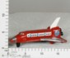 | 49.19 руб.  Категория*: 4 | Цена за штуку
НИ623670 | Машина 6 видов 2568-3 (цена за 4 шт) | 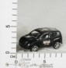 | 49.95 руб.  Категория*: 4 | Цена за штуку
Артикул | Товар | Фотография | Цена
В12114 | Маш.инерц.Джип СПОРТ в/п 11*5*5.5см 12114 (240шт) | 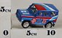 | 50.42 руб.  Категория*: 4 | Цена за штуку
В12119 | Джип инерц. МЧС в/п 11*5*5,5см 12119 (240шт) | 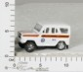 | 50.42 руб.  Категория*: 4 | Цена за штуку
В12118 | Джип инерц. ПОЧТА в/п 11*5*5,5см 12118 | 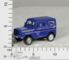 | 50.42 руб.  Категория*: 4 | Цена за штуку
В12117 | Джип инерц. ПОЖАРНЫЙ в/п 11*5*5,5см 12117 (240шт) | 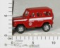 | 50.42 руб.  Категория*: 4 | Цена за штуку
В12116 | Джип инерц. ТЕХПОМОЩЬ в/п 11*5*5,5см 12116 (240шт) | 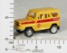 | 50.42 руб.  Категория*: 4 | Цена за штуку
В12120 | Джип инерц. АВАРИЙНАЯ СЛУЖБА в/п 11*5*5,5см | 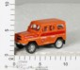 | 50.42 руб.  Категория*: 4 | Цена за штуку
НИ622887 | Набор машин 4 шт. Спецтехника 5328 | 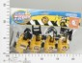 | 51.84 руб.  Категория*: 4 | Цена за штуку
В21457 | Пропеллер с запуском 25см 6386А | 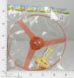 | 52.87 руб.  Категория*: 4 | Цена за штуку
А30107 | Мет. маш. CRD 17*11 см Action City Джип, 2 вида арт.8318 | 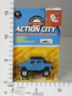 | 52.87 руб.  Категория*: 4 | Цена за штуку
Ф175622 | НАБОР ИЗ 4-Х МАШИН, ЦВЕТ В АССОРТ.В СУМКЕ 18*16*4СМ в кор.2*216наб. BF641573 | 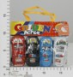 | 53.13 руб.  Категория*: 4 | Цена за штуку
Ю01367 | Мини-машинка Спец служб в асс.01367/01365 | 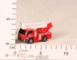 | 53.40 руб.  Категория*: 3 | Цена за штуку
ВЛТ20847 | Поезд-экспресс, кор.N348-H06001 | 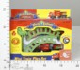 | 53.74 руб.  Категория*: 4 | Цена за штуку
Ю01452 | Мини-машинка на карт.в асс. 01452 | 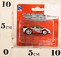 | 53.80 руб.  Категория*: 3 | Цена за штуку
НП662-2 | Квадроцикл фрикц. в пак.662-2 | 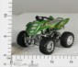 | 54.13 руб.  Категория*: 4 | Цена за штуку
ДК625881 | Грузовик фрикц.6666А в диспл.12шт. (ЦЕНА ЗА 1ШТ) (24шт) | 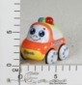 | 56.81 руб.  Категория*: 4 | Цена за штуку
Ф148606 | ВЕНТИЛЯТОР НА БАТ.СО СВЕТОМ В КОР. в кор.288шт. | 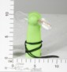 | 57.62 руб.  Категория*: 4 | Цена за штуку
НИ543984 | Машина зав.Стройтехника,14 3300 | 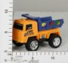 | 58.65 руб.  Категория*: 4 | Цена за штуку
НИ94983 | Машина мет. Трак KY201C | 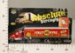 | 59.03 руб.  Категория*: 4 | Цена за штуку
858156Ч | Машина н/б Тачки 2011-А 858156 (360шт) | 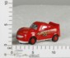 | 59.98 руб.  Категория*: 4 | Цена за штуку
НП95-31АВ | Машинка фрикц.со звуком и свет.фарами в/п WD95-31АВ (336шт) | 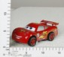 | 60.71 руб.  Категория*: 4 | Цена за штуку
Ф175980 | МОТОЦИКЛ С ФИГУРКОЙ В АССОРТ.В ПАК. 19*5*11 СМ в кор.2*120шт Q464-H11012 | 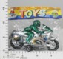 | 60.87 руб.  Категория*: 4 | Цена за штуку
НП95-31D | Машинка фрикц.со звуком и свет.колесами в/п WD95-31D (336шт) | 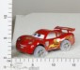 | 63.12 руб.  Категория*: 4 | Цена за штуку
НП819-6 | Пожарная машина фрикц. со звуком и светом под колпаком 15 см 819-6 | 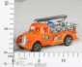 | 63.75 руб.  Категория*: 4 | Цена за штуку
НП3302-3 | Машинка перевертыш на бат. в кор. 3302-3 |  | 64.46 руб.  Категория*: 4 | Цена за штуку
ДК463608 | Грузовичок фрикц.5555 в дисплее 6шт. Цена за 1шт. (2*24шт) | 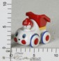 | 66.37 руб.  Категория*: 4 | Цена за штуку
ДК624847 | Машина-перевертыш н/б V-126 в/к (2*120шт) | 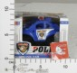 | 66.37 руб.  Категория*: 4 | Цена за штуку
НП3302-2 | Машинка перевертыш на бат. в кор. 3302-2 |  | 68.54 руб.  Категория*: 4 | Цена за штуку
НП3301-1 | Машинка перевертыш на бат. в кор. 3301-1 |  | 68.54 руб.  Категория*: 4 | Цена за штуку
А2124 | Маш.мет.CRD 9см. Emergency Rescue 947АEPF (288шт) | 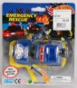 | 68.87 руб.  Категория*: 4 | Цена за штуку
ДК569334 | Машина-перевертыш н/б V-110 в/к (2*120шт) | 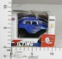 | 69.29 руб.  Категория*: 4 | Цена за штуку
Артикул | Товар | Фотография | Цена
ДК555532 | Машина фрикц.768А-2 В дисплее 8 шт. Цена за 1 шт. (24шт) | 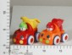 | 69.55 руб.  Категория*: 4 | Цена за штуку
ДК546407 | Машинки фрикц.1105 (в дисплее 6шт) Цена за 1шт. (48шт) | 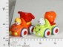 | 69.66 руб.  Категория*: 4 | Цена за штуку
ДК590884 | Машина-перевертыш 3686 в/к (2*96шт) | 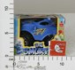 | 70.74 руб.  Категория*: 4 | Цена за штуку
Б32720 | Упр.дистанц.маш. Combat CRD 14*7см Hot Speed Driver, арт.551 (240шт) | 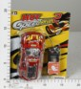 | 71.30 руб.  Категория*: 4 | Цена за штуку
ВЛТ12969 | Трактор мет.с кузовом на прицепе 1:72 661008 | 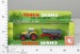 | 71.86 руб.  Категория*: 4 | Цена за штуку
НИ624831 | Катер эл. 20,5см (624831) MT20033-42 | 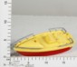 | 71.90 руб.  Категория*: 4 | Цена за штуку
С-74-Ф | Легковушка Детский сад С-54-Ф (22шт) | 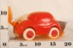 | 72.56 руб.  Категория*: 3 | Цена за штуку
ДК592597 | Машина фрикц. 789D в диспл.12шт. (ЦЕНА ЗА 1ШТ) (2*12шт) | 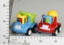 | 72.69 руб.  Категория*: 4 | Цена за штуку
ДК555535 | Машина фрикц.758А-2 В дисплее 8 шт. Цена за 1 шт. (2*12шт) | 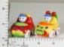 | 73.66 руб.  Категория*: 4 | Цена за штуку
А6472 | Наб.тех.мет.8шт.92753-8PS Motor Wheels в кор.17*15*2см | 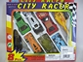 | 74.09 руб.  Категория*: 4 | Цена за штуку
ДК624842 | Машина-перевертыш н/б 150 в/к (2*96шт) | 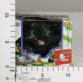 | 74.39 руб.  Категория*: 4 | Цена за штуку
ВЛТ16370 | Машина мет. Трактор с кузовом на прицепе 1:72 661009 | 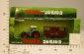 | 76.57 руб.  Категория*: 4 | Цена за штуку
В777761 | Маш.инерц.1112 в/к 39*27,5*11см УП-8ШТ (ЦЕНА ЗА 1ШТ) (24шт) | 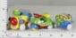 | 76.64 руб.  Категория*: 4 | Цена за штуку
ДК529153 | Танк-перевертыш н/б 373D в/к (2*96шт) | 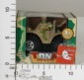 | 77.30 руб.  Категория*: 4 | Цена за штуку
НП77708-7 | Машинка перевертыш со светящимися колесами в кор.77708-7 | 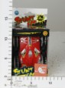 | 77.89 руб.  Категория*: 4 | Цена за штуку
ВЛТ16371 | Машина мет. Трактор с кузовом на прицепе 1:72 661010 | 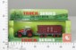 | 77.89 руб.  Категория*: 4 | Цена за штуку
ДК636226 | Грузовичок фрикц.638 в дисплее 6шт. Цена за 1шт. (2*15шт) | 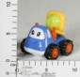 | 78.90 руб.  Категория*: 4 | Цена за штуку
НП1121А | Машинка перевертыш в кор.1121А | 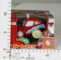 | 79.12 руб.  Категория*: 4 | Цена за штуку
ВЛТ12970 | Машина мет. Трактор и прицеп с дровами 1:72 1801-1D 661011 | 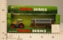 | 79.19 руб.  Категория*: 4 | Цена за штуку
ДК478068 | Перевертыш н/б 698D2 в/к (2*84шт) | 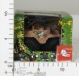 | 80.22 руб.  Категория*: 4 | Цена за штуку
ДК440222 | Перевертыш н/б А1155 в/к (168шт) | 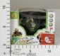 | 80.95 руб.  Категория*: 4 | Цена за штуку
НИ622942 | Машина мет. Мусоровоз в ассорт., дисплей 9803 |  | 80.98 руб.  Категория*: 4 | Цена за штуку
ДК515416 | Перевертыш н/б GS-72 в/к (2*96шт) | 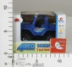 | 81.69 руб.  Категория*: 4 | Цена за штуку
ДК560701 | Машина-перевертыш н/б 141АВ в/к (2*84шт) | 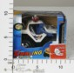 | 81.69 руб.  Категория*: 4 | Цена за штуку
НП20026 | Автобус фрикц.двойной под колпаком 20026 | 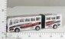 | 82.57 руб.  Категория*: 4 | Цена за штуку
С-38-Ф | Бронетранспортер С-38-Ф (21шт) | 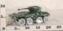 | 82.92 руб.  Категория*: 3 | Цена за штуку
С-101-Ф | Мотороллер Детский сад С-101-Ф (40шт) | 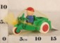 | 83.03 руб.  Категория*: 3 | Цена за штуку
С-58-Ф | Пикап Детский сад С-58-Ф (27шт) | 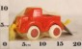 | 83.03 руб.  Категория*: 3 | Цена за штуку
С-59-Ф | Джип Детский сад С-59-Ф (30шт) | 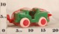 | 83.03 руб.  Категория*: 3 | Цена за штуку
ДК590152 | Перевертыш н/б 156 в/к (2*84шт) | 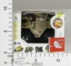 | 83.15 руб.  Категория*: 4 | Цена за штуку
Артикул | Товар | Фотография | Цена
С-83-Ф | Внедорожник Детский сад С-83-Ф (26шт) | 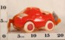 | 83.93 руб.  Категория*: 3 | Цена за штуку
НП563-1 | Джип фрикц. на пульте управления под блистером 563-1 | 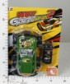 | 85.97 руб.  Категория*: 4 | Цена за штуку
А6512 | Наб.техн.мет.10шт. 92753-10PS в кор.20*15*2см (144шт) |  | 86.26 руб.  Категория*: 4 | Цена за штуку
НП1107 | Машинка перевертыш в кор.1107 (180шт) | 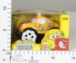 | 86.26 руб.  Категория*: 4 | Цена за штуку
А6513 | Набор техн.мет.в кор.20*15*2см 10pcs 92753-10S |  | 86.96 руб.  Категория*: 4 | Цена за штуку
С-112-Ф | Топливозаправщик С-112-Ф(12шт) | 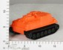 | 87.42 руб.  Категория*: 3 | Цена за штуку
НП896А-1L-C | Джип фрикц. ДПС с пультом управления 896А-1L-C | 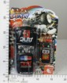 | 87.60 руб.  Категория*: 4 | Цена за штуку
ВЛТ16360 | Машина мет. Трактора 1:72 (набор 2 шт.) 661006 | 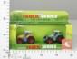 | 87.96 руб.  Категория*: 4 | Цена за штуку
С-111-Ф | Трейлер Детский сад С-111-Ф | 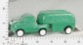 | 88.43 руб.  Категория*: 3 | Цена за штуку
НП263А | Самолет инерц.Хок 263А (144шт) | 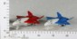 | 88.60 руб.  Категория*: 4 | Цена за штуку
НП2011-1 | Машинка со звуком и светом на бат. в кор. 2011 |  | 89.03 руб.  Категория*: 4 | Цена за штуку
ДК593335 | Машина-перевертыш н/б 808-А в/к (2*96шт) | 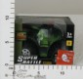 | 90.44 руб.  Категория*: 4 | Цена за штуку
НП16-5АВ | Машинка фрикц. со звуком и светом в пак.WD16-5AB | 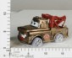 | 91.44 руб.  Категория*: 4 | Цена за штуку
НП1101А | Машинка перевертыш в кор.1101А (180шт) | 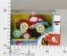 | 91.48 руб.  Категория*: 4 | Цена за штуку
НП268А | Самолет инерц.Воздушный Лайнер 268А (144шт) | 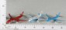 | 91.56 руб.  Категория*: 4 | Цена за штуку
НП16-2АВ | Машина фрикц. со звуком и светом в пак. WD16-2AB | 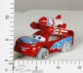 | 93.18 руб.  Категория*: 4 | Цена за штуку
НП1104-12 | Машинка перевертыш 2 вида 1104-12 | 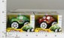 | 93.40 руб.  Категория*: 4 | Цена за штуку
НП238А | Самолет инерц.Мини Скоут 238А (144шт) | 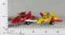 | 93.47 руб.  Категория*: 4 | Цена за штуку
КИ1375-1D | Машинка резиновая с пластмас.колесами DA1375-1D | 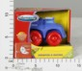 | 98.10 руб.  Категория*: 4 | Цена за штуку
НП09027 | Поезд фрикц.под колпаком 40 см.09027 (144шт) |  | 98.86 руб.  Категория*: 4 | Цена за штуку
С-9-Ф | Пожарная машинка Урал С-9-Ф (30шт) | 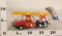 | 99.11 руб.  Категория*: 3 | Цена за штуку
ВЛТ16375 | Машина мет. Трактор с контейнером 1:72 661024 | 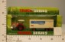 | 101.03 руб.  Категория*: 4 | Цена за штуку
3089723 | Набор липкая паутина Человек-паук 1 липучка+2фишки 12/48 3089723 | 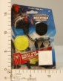 | 101.07 руб.  Категория*: 3 | Цена за штуку
В43917 | Заводная машинка Puzzle Car, Crd, арт.TH-PO41 | 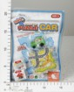 | 101.22 руб.  Категория*: 4 | Цена за штуку
В43916 | Заводная машинка Puzzle Board, Crd, арт.8988 | 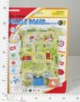 | 103.65 руб.  Категория*: 4 | Цена за штуку
НП105РV | Джип фрикц. под колпаком 105РV | 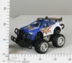 | 104.09 руб.  Категория*: 4 | Цена за штуку
Ф150750 | МОТОЦИКЛ ИНЕРЦ. С ФИГУРКОЙ СУПЕРГЕРОЯ, ЦВЕТ В АССОРТ. В ПАК. 21*11*9СМ в кор.2*96шт | 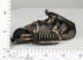 | 104.44 руб.  Категория*: 4 | Цена за штуку
НП6605РV | Джип фрикц. под колпаком 6605РV | 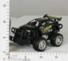 | 105.43 руб.  Категория*: 4 | Цена за штуку
Ю61302 | Наб.Армия на карт.в асс.61302 | 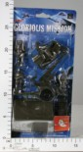 | 105.79 руб.  Категория*: 3 | Цена за штуку
В11120 | Джип инерц. АВАРИЙНАЯ СЛУЖБА в/п 17*8*8,8 см 11120 | 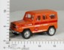 | 106.63 руб.  Категория*: 4 | Цена за штуку
Артикул | Товар | Фотография | Цена
В11117 | Джип инерц. ПОЖАРНЫЙ в/п 17*8*8,8см 11117 | 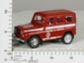 | 106.63 руб.  Категория*: 4 | Цена за штуку
В11119 | Джип инерц. МЧС в/п 17*8*8,8 см 11119 | 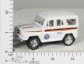 | 106.63 руб.  Категория*: 4 | Цена за штуку
В11123 | Джип инерц. ПОЛИЦИЯ в/п 17*8*8,8см 11123 (72шт) | 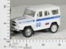 | 106.63 руб.  Категория*: 4 | Цена за штуку
ВЛТ16372 | Машина мет. Трактор с двумя прицепами 1:72 661015 | 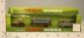 | 107.81 руб.  Категория*: 4 | Цена за штуку
ВЛТ16369 | Машина мет. Трактора (набор 2 шт.) 661007 | 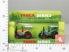 | 108.12 руб.  Категория*: 4 | Цена за штуку
ДК546130 | Машина Полиция н/б со светом 111 в/к (2*72шт) | 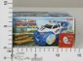 | 108.66 руб.  Категория*: 4 | Цена за штуку
НП251А | Самолет инерц.Сандерболт 251А (120шт) | 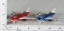 | 109.07 руб.  Категория*: 4 | Цена за штуку
ТНГ103ZE | Набор 2 машинки+самолет+спец.поле ZЕ-103 | 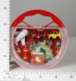 | 111.98 руб.  Категория*: 4 | Цена за штуку
В15113 | Маш.инерц.Пятнашка МЧС России 15113 в/п (60шт) | 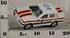 | 113.44 руб.  Категория*: 4 | Цена за штуку
В15118 | Маш.инерц.Пятнашка ПОЧТА 15118 в/п (60шт) | 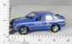 | 113.44 руб.  Категория*: 4 | Цена за штуку
В16119 | Маш.инерц.Шестерка СЛУЖБА АЭРОПОРТА 16119 в/п 20*7,5*7см (60шт) | 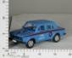 | 113.44 руб.  Категория*: 4 | Цена за штуку
НП238SA | Самолет инерц.Мини Скоут со звуком и светом 238SА (144шт) | 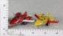 | 114.50 руб.  Категория*: 4 | Цена за штуку
Б15134 | Серия машинок фантастических героев на блистере (ассорт) 1:64 15134 36/36 | 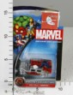 | 114.55 руб.  Категория*: 3 | Цена за штуку
НП16-3АВ | Машинка фрикц.со звуком и светом WD16-3AB | 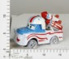 | 115.94 руб.  Категория*: 4 | Цена за штуку
ДК626241 | Машина фрикц.812 (в дисплее 4 шт.) Цена за 1 шт. (36шт) | 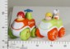 | 117.42 руб.  Категория*: 4 | Цена за штуку
Б15216 | Машинка Spider-man 15216 12/36 | 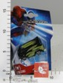 | 117.45 руб.  Категория*: 3 | Цена за штуку
В929346 | Машинка на бат. 501 свет, звук, в/к 17,5*8*8,5 см 929346 (120шт) | 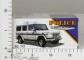 | 118.84 руб.  Категория*: 4 | Цена за штуку
С-40-Ф | Дорожная Дальнобойщик С-40-Ф (20шт) | 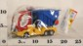 | 118.91 руб.  Категория*: 3 | Цена за штуку
НП639-8 | Автобус фрикц. в пак. 639-8 | 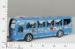 | 119.95 руб.  Категория*: 4 | Цена за штуку
НИ622846 | Лодка подводная эл., элементы питания в комплект не входят 747 | 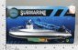 | 120.52 руб.  Категория*: 4 | Цена за штуку
НИ624849 | Катер эл.36,блистер (624849) МТ20033-5 |  | 121.09 руб.  Категория*: 4 | Цена за штуку
НП521-3SL | Седан покачивающийся 3 вид. 521-3SL (144шт) | 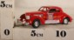 | 121.62 руб.  Категория*: 4 | Цена за штуку
Б15213 | Машина Iron Man из серии Мстители на блистере 15213 12/36 | 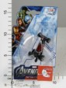 | 123.25 руб.  Категория*: 3 | Цена за штуку
ДК415692 | Танк н/б 868 в/к (120шт) | 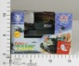 | 124.71 руб.  Категория*: 4 | Цена за штуку
НП2021В | Машинка эвакуатор на бат.2021В | 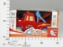 | 125.34 руб.  Категория*: 4 | Цена за штуку
ВЛТ16381 | Машина мет.Контейнеровоз 787059 (120шт) | 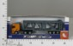 | 126.68 руб.  Категория*: 4 | Цена за штуку
НП262SA | Самолет инерц.Биг Шарк со звуком и светом 262SА (144шт) | 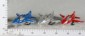 | 128.91 руб.  Категория*: 4 | Цена за штуку
А44318 | Мет.внедорожник Luxury Auto World, 16*7*7см, Box, арт.МК91001 | 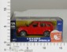 | 129.05 руб.  Категория*: 4 | Цена за штуку
НП8818-5 | Машинка растряси и катай на бат.CV8818-5 (120шт) | 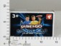 | 130.39 руб.  Категория*: 4 | Цена за штуку
С-11-Ф | Автофургон Урал С-11-Ф (28шт) | 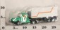 | 130.73 руб.  Категория*: 3 | Цена за штуку
Артикул | Товар | Фотография | Цена
С-8-Ф | Автоприцеп (Супер-мотор) С-8-Ф (20шт) | 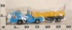 | 130.95 руб.  Категория*: 3 | Цена за штуку
НИ624848 | Катер эл.3 человека,383,блистер (624848) MT20033-9 | 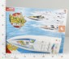 | 131.68 руб.  Категория*: 4 | Цена за штуку
НП4170SL | Скутер со звуком и светом 4170SL (144шт) | 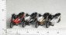 | 131.77 руб.  Категория*: 4 | Цена за штуку
А12947 | Набор 15 машинок Motor Wheels в кор.927-15S |  | 131.82 руб.  Категория*: 4 | Цена за штуку
ВЛТ16379 | Машина мет. Трактор, комбайн, контейнер 1:72 661028 | 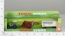 | 132.31 руб.  Категория*: 4 | Цена за штуку
ДК621505 | Машина Полиция н/б ZR106C в/к (2*60шт) | 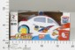 | 132.74 руб.  Категория*: 4 | Цена за штуку
ВЛТ16378 | Машина мет. Трактор, прицеп с брёвнами, вагон 1:72 661027 | 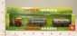 | 133.38 руб.  Категория*: 4 | Цена за штуку
ДК534935 | Машина Полиция н/б со светом и звуком 89-1D в/к (2*72шт) | 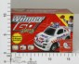 | 138.57 руб.  Категория*: 4 | Цена за штуку
В962534 | Автобус на бат. 737-6688 в/к 23,5*7*7,5 см | 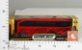 | 139.88 руб.  Категория*: 4 | Цена за штуку
ДК589147 | Набор техники Полиция ВА-62118 (2*48шт) | 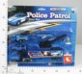 | 140.03 руб.  Категория*: 4 | Цена за штуку
НП222-6D | Машинка фрикц. в пак. 222-6D | 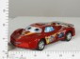 | 140.59 руб.  Категория*: 4 | Цена за штуку
А44317 | Мет.маш. полицейская Luxury Auto World,16,5*7,5*7см, Box, арт.МК91006Р | 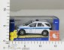 | 141.92 руб.  Категория*: 4 | Цена за штуку
НП250А | Самолет инерц.Триумф Игл 250А (96шт) | 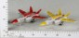 | 142.12 руб.  Категория*: 4 | Цена за штуку
ДК280947 | Набор металл.техники Полиция ВА-60172С (2*72шт) | 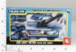 | 142.94 руб.  Категория*: 4 | Цена за штуку
ДК280946 | Набор металл.техники Пожарная ВА-60172В (2*72шт) | 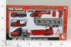 | 143.67 руб.  Категория*: 4 | Цена за штуку
С-30-Ф | Ракетовоз (Супер-мотор) С-30-Ф (30шт) | 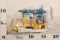 | 147.71 руб.  Категория*: 3 | Цена за штуку
ДК600372 | Автобус фрикц.двухэтажный под колпаком 8087 (96шт) | 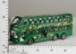 | 148.05 руб.  Категория*: 4 | Цена за штуку
ДК634765 | Машина-перевертыш н/б 2658 в/к (2*48шт) | 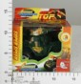 | 148.05 руб.  Категория*: 4 | Цена за штуку
ДК639046 | Самолет н/б 3264 в/к (2*60шт) | 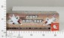 | 149.52 руб.  Категория*: 4 | Цена за штуку
ДК639045 | Самолет н/б 3263 в/к (2*60шт) | 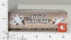 | 149.52 руб.  Категория*: 4 | Цена за штуку
А33792 | Мет.маш. Служба спасения ВОХ 17*5,5см Modern City Series, 6в., G1 | 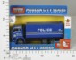 | 154.09 руб.  Категория*: 4 | Цена за штуку
С-31-Ф | Автокран Арктика С-31-Ф (30шт) | 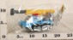 | 154.70 руб.  Категория*: 3 | Цена за штуку
ВЛТ16388 | Машина мет. Контейнеровоз 787088 | 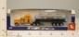 | 155.33 руб.  Категория*: 4 | Цена за штуку
ВЛТ16385 | Машина мет. Контейнеровоз 787083 | 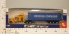 | 155.50 руб.  Категория*: 4 | Цена за штуку
С-7-Ф | Автофургон (Супер-мотор) С-7-Ф (28шт) |  | 156.60 руб.  Категория*: 3 | Цена за штуку
ДК629418 | Набор Строительная техника фрикц.J1104 на блистере (2*48шт) | 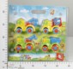 | 157.52 руб.  Категория*: 4 | Цена за штуку
КИ9012В | Авианосец н/б 9012В | 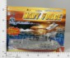 | 157.92 руб.  Категория*: 4 | Цена за штуку
НП615 | Джип фрикц. под колпаком 615 (72шт) | 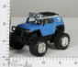 | 158.00 руб.  Категория*: 4 | Цена за штуку
ДК470110 | Джип Военный с прицепом 5878 под колпаком (72шт) | 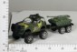 | 160.45 руб.  Категория*: 4 | Цена за штуку
НИ941208 | Самолет эл.Звездные битвы, свет, звук, элементы пит.8886 |  | 161.96 руб.  Категория*: 4 | Цена за штуку
Артикул | Товар | Фотография | Цена
С-22-Ф | Ракетовоз Арктика С-2-2Ф (28шт) | 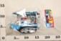 | 163.02 руб.  Категория*: 3 | Цена за штуку
НП2388 | Паровоз на бат. 3 цв. в кор.XW2388 (96шт) | 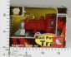 | 163.13 руб.  Категория*: 4 | Цена за штуку
ВЛТ20774 | Набор мини автобусов, блистер B816-H09034 | 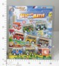 | 164.22 руб.  Категория*: 4 | Цена за штуку
НИ621945 | Набор мет. Военная техника 10дет. KY304 | 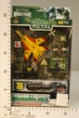 | 164.23 руб.  Категория*: 4 | Цена за штуку
ОС-300 | Самосвал Огонек С-300 | 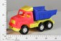 | 164.98 руб.  Категория*: 3 | Цена за штуку
ДК587183 | Машина Полиция н/б 2088-2 (2*48шт) | 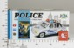 | 165.55 руб.  Категория*: 4 | Цена за штуку
ДК402001 | Машина-перевертыш н/б 800 в/к (108шт) | 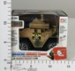 | 167.74 руб.  Категория*: 4 | Цена за штуку
Б43866 | Машинка внедорожник, 28*19 см, Crd, арт.33 | 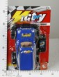 | 169.39 руб.  Категория*: 4 | Цена за штуку
ДК563386 | Машина Полиция н/б 368 в/к (84шт) | 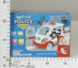 | 175.03 руб.  Категория*: 4 | Цена за штуку
С-37-Ф | Автофургон Дальнобойщик С-37-Ф (11шт) | 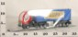 | 176.40 руб.  Категория*: 3 | Цена за штуку
НП568-2А | Трейлер фрикц.под колпаком 568-2А | 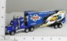 | 178.11 руб.  Категория*: 4 | Цена за штуку
ДК523589 | Грузовик военный 8101Е под колпаком (72шт) | 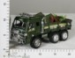 | 178.69 руб.  Категория*: 4 | Цена за штуку
ТНГ710-1 | Танк эл/мех, звуковые и световые эффекты, пластмасса, в коробке, 20,1х10,8х12,5см 710 | 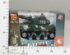 | 180.00 руб.  Категория*: 4 | Цена за штуку
ДК612802 | Грузовик военный под колпаком 8810 (72шт) | 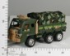 | 180.13 руб.  Категория*: 4 | Цена за штуку
НП635 | Автобус фрикц.под колпаком 635 | 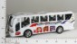 | 180.18 руб.  Категория*: 4 | Цена за штуку
НП9019 | Машинка перевертыш со звуком и светом на бат. 9019 |  | 182.16 руб.  Категория*: 4 | Цена за штуку
ОС-486 | Цементовоз Огонек С-486 | 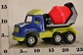 | 182.38 руб.  Категория*: 3 | Цена за штуку
ДК383243 | Машина военная н/б YF3031 (2*54шт) | 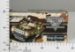 | 183.79 руб.  Категория*: 4 | Цена за штуку
Б30676 | Самолёт муз. на батар. ВОХ, арт.1001A | 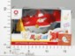 | 187.92 руб.  Категория*: 4 | Цена за штуку
НП7000SL | Маш.Пожарная со свет.+звук 7000SL (96шт) | 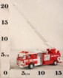 | 188.16 руб.  Категория*: 4 | Цена за штуку
Б35022 | Мотоцикл на блистере из серии Мстители 12/24 35022 | 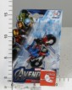 | 189.95 руб.  Категория*: 3 | Цена за штуку
НП7010SL | Спасательный грузовик со звуком и светом 7010SL (96шт) | 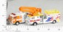 | 190.01 руб.  Категория*: 4 | Цена за штуку
А6470 | Набор маш.мет.Turbo Raser 927-20 кор.32*21*2см | 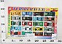 | 190.96 руб.  Категория*: 4 | Цена за штуку
3089725 | Набор липкая паутина Человек-паук 2 липучка+6 фишек 12/48 3089725 | 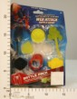 | 193.24 руб.  Категория*: 3 | Цена за штуку
В841807 | Машинка на бат. 11-4A свет, звук, в/к 19*11,5*14 см | 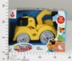 | 194.14 руб.  Категория*: 4 | Цена за штуку
ДК482213 | Машинка пожарная под колпаком 689-102 (2*30шт) | 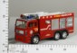 | 196.91 руб.  Категория*: 4 | Цена за штуку
НИ623685 | Машинка эл., разноцв. подсветка, моргают глазки, звук, эл.питания не входят YJ-389B | 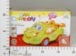 | 197.52 руб.  Категория*: 4 | Цена за штуку
С-133-Ф | Самосвал - Автомобиль строительный С-133-Ф | 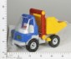 | 198.56 руб.  Категория*: 3 | Цена за штуку
ДК356979 | Джип н/б со светом и звуком 2035С (2*48шт) | 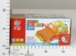 | 202.01 руб.  Категория*: 4 | Цена за штуку
НП662-1 | Танк фрикц.с прицепом + солдатики под колпаком 662-1 | 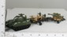 | 203.52 руб.  Категория*: 4 | Цена за штуку
Артикул | Товар | Фотография | Цена
В19111 | Газель-борт с тентом Почта в/п 19111 (72шт) | 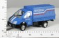 | 204.41 руб.  Категория*: 4 | Цена за штуку
С-63-Ф | Грузовик Детский сад С-63-Ф (8шт) | 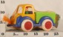 | 204.41 руб.  Категория*: 3 | Цена за штуку
В18122 | Газель с фургоном ГРУЗОВОЕ ТАКСИ в/п 22*8*10см 18122 (48шт) | 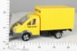 | 204.41 руб.  Категория*: 4 | Цена за штуку
В18119 | Газель с фургоном ПОЛИЦИЯ в/п 22*8*10 см 18119 | 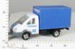 | 204.41 руб.  Категория*: 4 | Цена за штуку
В18118 | Газель с фургоном ПОЧТА в/п 22*8*10 см 18118 (48шт) | 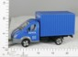 | 204.41 руб.  Категория*: 4 | Цена за штуку
В18117 | Газель с фургоном ТЕХПОМОЩЬ в/п 22*8*10 см 18117 (48шт) | 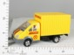 | 204.41 руб.  Категория*: 4 | Цена за штуку
В18120 | Газель с фургоном ПОЖАРНАЯ в/п 22*8*10 см 18120 (48шт) | 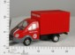 | 204.41 руб.  Категория*: 4 | Цена за штуку
НП337-15 | Джип военный перевертыш со светящимися колесами и звуком в кор. 337-15 | 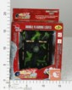 | 206.26 руб.  Категория*: 4 | Цена за штуку
ДК423373 | Перевертыш н/б 1603А (72шт) | 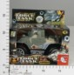 | 208.57 руб.  Категория*: 4 | Цена за штуку
ДК597053 | Поезд скоростной н/б 157 в/к (2*36шт) | 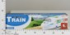 | 208.57 руб.  Категория*: 4 | Цена за штуку
ДК587036 | Машина-перевертыш н/б 2031 в/к (2*48шт) | 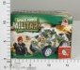 | 209.30 руб.  Категория*: 4 | Цена за штуку
НП208-1 | Джип фрикц.под колпаком 208 (60шт) | 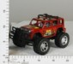 | 210.05 руб.  Категория*: 4 | Цена за штуку
Ф161088 | МАШИНА МУЛЬТЯШНАЯ НА БАТ. СВЕТ+ЗВУК, РУССИФИЦ. 2903 В РУСС. КОР. 16*9*13СМ B747455R | 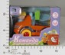 | 211.73 руб.  Категория*: 4 | Цена за штуку
ТНГ767-310 | Маш элмех.мультяшная коричневая, со светов.и звуков.эффектами в/к 767-310 | 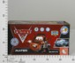 | 220.85 руб.  Категория*: 4 | Цена за штуку
В17119 | Газель-борт АВАРИЙНАЯ СЛУЖБА со светофором в кузове. 22*8*7,5см (60шт) | 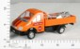 | 221.44 руб.  Категория*: 4 | Цена за штуку
А6804 | Наб.тех.мет.Motor Wheels 25шт.927-25S кор.32*21*2см | 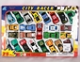 | 221.56 руб.  Категория*: 4 | Цена за штуку
ДК275488 | Квадроцикл н/б 2026В в/к (2*48шт) | 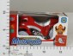 | 221.71 руб.  Категория*: 4 | Цена за штуку
ДК597614 | Джип фрикц. под колпаком SF888-2 (2*27шт) | 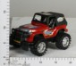 | 221.71 руб.  Категория*: 4 | Цена за штуку
ТНГ767-312 | Маш элмех.мультяшная синяя со светов.и звуков.эффектами в/к 767-312 | 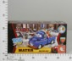 | 223.42 руб.  Категория*: 4 | Цена за штуку
НП767-309 | Машинка со звуком и светом на бат.767-309 (72шт) | 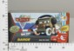 | 223.45 руб.  Категория*: 4 | Цена за штуку
ТНГ9405 | Машина метал.пожарная 30x10x6см, диспл.12 штук, ассорт 3 шт 9405 | 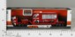 | 224.59 руб.  Категория*: 4 | Цена за штуку
ДК632176 | Самолет н/б 3313 в/к (2*30шт) | 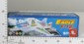 | 224.62 руб.  Категория*: 4 | Цена за штуку
С-4-Ф | Фаэтон С-4-Ф УП-25ШТ (250шт) | 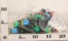 | 225.00 руб.  Категория*: 3 | Цена за упаковку (25шт./уп)
ДК611913 | Машина н/б MQ333-4 в/к (2*36шт) | 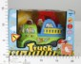 | 225.35 руб.  Категория*: 4 | Цена за штуку
В20125 | Газель-автолавка инерц. ШАУРМА в/п 20*8*10 см 20125 | 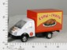 | 225.87 руб.  Категория*: 4 | Цена за штуку
В20123 | Газель-автолавка инерц. ЦВЕТЫ в/п 20*8*10 см 20123 | 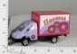 | 225.87 руб.  Категория*: 4 | Цена за штуку
В20128 | Газель-автолавка инерц. АПТЕКА в/п 20*8*10 см 20128 | 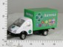 | 225.87 руб.  Категория*: 4 | Цена за штуку
ОС-314 | Маш.уборочная Огонек С314 | 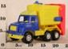 | 226.30 руб.  Категория*: 3 | Цена за штуку
НП767-310 | Машинка со звуком и светом на бат. 767-310 | 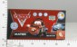 | 227.12 руб.  Категория*: 4 | Цена за штуку
НП801SL | Фургон Дом на колесах 15 дет. мебели 801SL (72шт) | 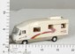 | 227.31 руб.  Категория*: 4 | Цена за штуку
Артикул | Товар | Фотография | Цена
С-60-Ф | Пожарная машина Детский сад С-60-Ф (9шт) | 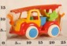 | 229.61 руб.  Категория*: 3 | Цена за штуку
НП230ЕSL | Самолетик мини 8шт. в блистере 230ESL (72шт) | 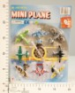 | 229.93 руб.  Категория*: 4 | Цена за штуку
В982846 | Автобус на бат. 167 свет,звук, в/к 29*7,5*9 см 982846 (72шт) | 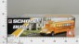 | 230.29 руб.  Категория*: 4 | Цена за штуку
НП413169R | Джип фрикц. Хищник 28 см под колпаком (11568) 413169R | 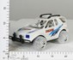 | 233.77 руб.  Категория*: 4 | Цена за штуку
ДК521781 | Грузовик н/б 30308А (2*48шт) | 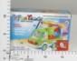 | 234.11 руб.  Категория*: 4 | Цена за штуку
ДК611911 | Машина н/б MQ333-2 в/к (2*36шт) | 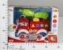 | 234.11 руб.  Категория*: 4 | Цена за штуку
ДК621165 | Поезд скорый под колпаком 5957-61А (2*36шт) |  | 234.11 руб.  Категория*: 4 | Цена за штуку
ДК573260 | Набор машинок Стройтехника 333-4А (2*36шт) | 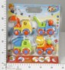 | 239.21 руб.  Категория*: 4 | Цена за штуку
Ф146718 | МАШИНА МУЛЬТЯШНАЯ Н/Б СВЕТ+ЗВУК, С ЛОГИЧ.ИГРОЙ 0929 В КОР.23*12*14СМ (2*24ШТ) В633242 | 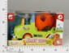 | 239.51 руб.  Категория*: 4 | Цена за штуку
А12945 | Наб.мет.25 маш.Turbo Raser в кор.927-25 | 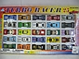 | 241.38 руб.  Категория*: 4 | Цена за штуку
ДК280950 | Набор металл.техники Полиция ВА-60192С (2*48шт) | 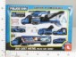 | 241.40 руб.  Категория*: 4 | Цена за штуку
7056875 | Брызгалки Тачки 7см 2 вида 12/72 7056875 | 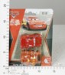 | 241.77 руб.  Категория*: 3 | Цена за штуку
ДК280949 | Набор металл.техники Пожарная ВА-60192В (2*48шт) | 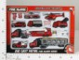 | 242.13 руб.  Категория*: 4 | Цена за штуку
НП6246 | Набор из 3-ех машинок+вертолет+самолет с аксесс. Авиатехника 6246 | 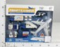 | 242.35 руб.  Категория*: 4 | Цена за штуку
НП6199 | Машина метал.6199 в/к (36шт) | 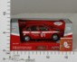 | 242.57 руб.  Категория*: 4 | Цена за штуку
ДК280948 | Набор металл.техники Строительная ВА-60192А (2*48шт) | 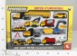 | 242.86 руб.  Категория*: 4 | Цена за штуку
ДК586965 | Машина Полиция н/б 2622С в/к (2*48шт) | 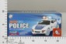 | 247.23 руб.  Категория*: 4 | Цена за штуку
А37264 | Набор мет.маш.(25шт.) ВОХ 32*21*2см, Wheel Force,арт.KMT-25. | 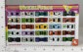 | 247.66 руб.  Категория*: 4 | Цена за штуку
Б15144 | Набор из 2-х машинок Versus на блистере из серии Мстители 15214 6/24 |  | 247.95 руб.  Категория*: 3 | Цена за штуку
ДК541639 | Машина пожарная 381 (48шт) | 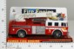 | 251.62 руб.  Категория*: 4 | Цена за штуку
ОС-57 | Самосвал С-57 | 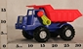 | 251.72 руб.  Категория*: 3 | Цена за штуку
НП548-2 | Мотоцикл со светом на бат. в кор. 548-2 |  | 252.47 руб.  Категория*: 4 | Цена за штуку
КИ968В | Машина на бат.LD-968В | 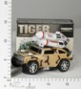 | 252.53 руб.  Категория*: 4 | Цена за штуку
НП558-1 | Мотоцикл со светом на бат. в кор. 558-1 | 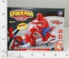 | 253.37 руб.  Категория*: 4 | Цена за штуку
ВЛТ16394 | Машина мет. Контейнеровоз, бетономешалка, дорожные знаки 787098 | 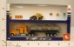 | 253.79 руб.  Категория*: 4 | Цена за штуку
ВЛТ16391 | Машина мет. Контейнеровоз, грузовик, дорожные знаки 787092 | 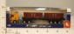 | 253.79 руб.  Категория*: 4 | Цена за штуку
В22003 | Джип инерц. ПОЛИЦИЯ + конус в компл., открывающиеся двери, свет фар, звук мотора, в/к, 19*9,5*13,5 | 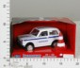 | 255.51 руб.  Категория*: 4 | Цена за штуку
В22002 | Джип инерц. ОМОН + конус в компл., открывающиеся двери, свет фар, звук мотора, в/к, 19*9,5*13,5 с | 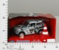 | 255.51 руб.  Категория*: 4 | Цена за штуку
В22005 | Джип инерц. МЧС + конус в компл., открывающиеся двери, свет фар, звук мотора, в/к, 19*9,5*13,5 см | 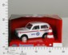 | 255.51 руб.  Категория*: 4 | Цена за штуку
В22001 | Джип инерц. ПОЖАРНАЯ ОХРАНА + конус в компл., открывающиеся двери, свет фар, звук мотора, в/к, 19* | 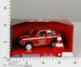 | 255.51 руб.  Категория*: 4 | Цена за штуку
Артикул | Товар | Фотография | Цена
В22004 | Джип инерц. ВАИ + конус в компл., открывающиеся двери, свет фар, звук мотора, в/к, 19*9,5*13,5 см | 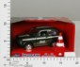 | 255.51 руб.  Категория*: 4 | Цена за штуку
Б15214 | Набор из двух машин на блистере Versus из серии Мстители 15214 6/24 | 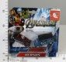 | 256.65 руб.  Категория*: 3 | Цена за штуку
Б15217 | Набор из 2х машинок Spider-man 15217 6/24 | 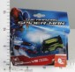 | 256.65 руб.  Категория*: 3 | Цена за штуку
ДК567953 | Машина Пожарная фрикц.со светом и звуком 999-72В в/к (4*12шт) | 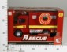 | 256.72 руб.  Категория*: 4 | Цена за штуку
С-134-Ф | Бетономешалка - Автомобиль строительный С-134-Ф | 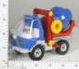 | 257.28 руб.  Категория*: 3 | Цена за штуку
ОС-862 | Автомобиль Огонек С-862 | 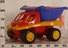 | 258.10 руб.  Категория*: 3 | Цена за штуку
НИ624570 | Грейдер п/у, 4 канала, элементы питания не входят 268 | 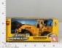 | 258.45 руб.  Категория*: 4 | Цена за штуку
В834441 | Машинка на бат. 1012A свет, звук. эффекты, в/к 23*13,5*12см 834441 | 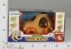 | 261.91 руб.  Категория*: 4 | Цена за штуку
ТНГ321А | Самолет эл/мех.световые и звуковые эффекты, пластм. в/к 321А | 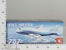 | 262.70 руб.  Категория*: 4 | Цена за штуку
В35002ВК | Волга инерц. МИЛИЦИЯ ,открывающиеся передние двери, в/к 35002ВК | 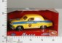 | 264.03 руб.  Категория*: 4 | Цена за штуку
В35001ВК | Волга инерц.ПОЖАРНАЯ ОХРАНА, открывающиеся передние двери, в/к 35001ВК | 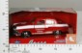 | 264.03 руб.  Категория*: 4 | Цена за штуку
В35003ВК | Волга инерц. СКОРАЯ ПОМОЩЬ ,открывающиеся передние двери, в/к 35003ВК | 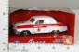 | 264.03 руб.  Категория*: 4 | Цена за штуку
В10113 | Четверка инерц. ПОЛИЦИЯ ,открывающ.передние двери, открывающ.5 дверь, свет фар, звук двигателя | 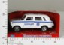 | 264.03 руб.  Категория*: 4 | Цена за штуку
В35005ВК | Волга инерц. КГБ ,открывающиеся передние двери, в/к 23*12,5*10,5 см 35005ВК (48шт) | 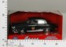 | 264.03 руб.  Категория*: 4 | Цена за штуку
В10114-1 | Четверка инерц. ТАКСИ,открывающ.передние двери, открывающ.5 дверь, свет фар, звук двигателя | 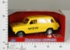 | 264.03 руб.  Категория*: 4 | Цена за штуку
В10112 | Четверка инерц. АВАРИЙНАЯ СЛУЖБА ,открывающ.передние двери, открывающ. 5 дверь, свет фар, | 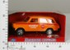 | 264.03 руб.  Категория*: 4 | Цена за штуку
В10115 | Четверка инерц. ТЕХПОМОЩЬ ,открывающ.передние двери, открывающ. 5 дверь, свет фар, звук двигателя | 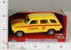 | 264.03 руб.  Категория*: 4 | Цена за штуку
В10111-1 | Четверка инерц. СКОРАЯ ПОМОЩЬ ,открывающиеся передние двери, открывающаяся 5 дверь, свет фар, звук | 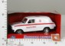 | 264.03 руб.  Категория*: 4 | Цена за штуку
В10116 | Четверка инерц. ПОЖАРНАЯ ОХРАНА ,открывающ.передние двери, открывающ.5 дверь, свет фар, | 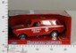 | 264.03 руб.  Категория*: 4 | Цена за штуку
В35004ВК | Волга инерц. ТАКСИ ,открывающиеся передние двери, в/к 23*12,5*10,5 см 35004ВК (48шт) | 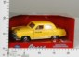 | 264.03 руб.  Категория*: 4 | Цена за штуку
ДК608160 | Набор техники Полиция JL81058-20 в/к (2*36шт) | 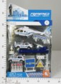 | 267.65 руб.  Категория*: 4 | Цена за штуку
ДК608162 | Набор Строительной техники JL81060-20 в/к (2*36шт) | 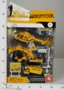 | 267.65 руб.  Категория*: 4 | Цена за штуку
ДК608161 | Набор Пожарной техники JL81059-20 в/к (2*36шт) | 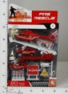 | 267.65 руб.  Категория*: 4 | Цена за штуку
В32120 | Автобус ПАЗ инерц. АВАРИЙНАЯ СЛУЖБА, открывающ. передние двери, шум мотора, свет фар в/п 21,5*8*12 | 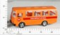 | 269.20 руб.  Категория*: 4 | Цена за штуку
НП868-22-23 | Военная машина с музыкой на бат. 868-22/23 | 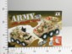 | 270.27 руб.  Категория*: 4 | Цена за штуку
Ю01405 | Набор Мини-грузовиков 4 шт на карт., в ассорт.(28273) 01405 | 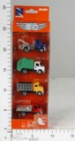 | 272.03 руб.  Категория*: 3 | Цена за штуку
НП6245 | Набор из 4-ех машинок+вертолет+самолет с аксесс. Авиатехника 6245 | 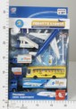 | 273.09 руб.  Категория*: 4 | Цена за штуку
НП20021 | Автобус фрикц.двойной под колпаком 20021 | 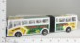 | 277.25 руб.  Категория*: 4 | Цена за штуку
ДК436287 | Машина н/б 2058 в/к (2*24шт) | 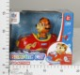 | 277.87 руб.  Категория*: 4 | Цена за штуку
ДК637112 | Машина Пожарная н/б LX183 в/к (2*24шт) | 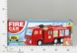 | 279.33 руб.  Категория*: 4 | Цена за штуку
Артикул | Товар | Фотография | Цена
В32121 | Автобус ПАЗ инерц. МЧС открывающ. передние двери, шум мотора, свет фар в/п 21,5*8*12см (48шт) | 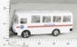 | 281.06 руб.  Категория*: 4 | Цена за штуку
В32118 | Автобус ПАЗ инерц. ТАКСИ, открывающ. передние двери, шум мотора, свет фар в/п 21,5*8*12см (48шт) | 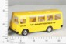 | 281.06 руб.  Категория*: 4 | Цена за штуку
В32117 | Автобус ПАЗ инерц. ВООРУЖЕННЫЕ СИЛЫ , открывающ. передние двери, шум мотора, свет фар в/п 32117 | 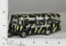 | 281.06 руб.  Категория*: 4 | Цена за штуку
В3120 | Маш.инерц.Грузовик инерц. СТРОЙМОНТАЖ 3120 в ассорт., в/п 29*10*15см (36шт) | 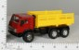 | 281.06 руб.  Категория*: 4 | Цена за штуку
ДК523428 | Машина Полиция н/б 2621С-262 в/к (2*30шт) | 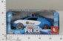 | 286.62 руб.  Категория*: 4 | Цена за штуку
В6775 | Танк фрикц.пласт.30см 0078 (36шт) | 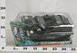 | 290.43 руб.  Категория*: 4 | Цена за штуку
ВЛТ12963 | Машина мет. Строительная техника (набор 3шт.) 9120-3 | 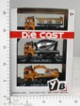 | 291.48 руб.  Категория*: 4 | Цена за штуку
Ю07325 | Наб.Аэропорт в/к в асс.07325 | 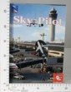 | 292.18 руб.  Категория*: 3 | Цена за штуку
НИ624554 | Грейдер п/у, 4 канала 358 | 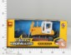 | 293.26 руб.  Категория*: 4 | Цена за штуку
ДК627272 | Автобус под колпаком 3388А-1 (2*24шт) | 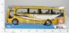 | 295.38 руб.  Категория*: 4 | Цена за штуку
ДК477236 | Машина н/б 2062 в/к (2*24шт) |  | 296.82 руб.  Категория*: 4 | Цена за штуку
В3128 | Самосвал инерц. СТРОЙМОНТАЖ в/п 30*10*11,5см 3128 (36шт) | 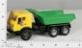 | 298.10 руб.  Категория*: 4 | Цена за штуку
ОС-58-1 | Экскаватор С-58 | 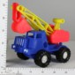 | 299.20 руб.  Категория*: 3 | Цена за штуку
ОС-1219 | Подъемно-транспортная машина Автокран С-1219 | 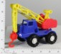 | 299.20 руб.  Категория*: 3 | Цена за штуку
НП189-11 | Автовоз фрикц. + 3 машинки под колпаком 48 см. 189-11 |  | 299.98 руб.  Категория*: 4 | Цена за штуку
ДК477089 | Машина Пожарная под колпаком 6235-18 (2*24шт) | 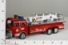 | 300.48 руб.  Категория*: 4 | Цена за штуку
В18127 | Газель с фургоном инерц.АВАРИЙНАЯ СЛУЖБА со светофором в/к 24*13*13 см 18127 (36шт) | 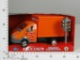 | 306.61 руб.  Категория*: 4 | Цена за штуку
В18126 | Газель с фургоном инерц. ПОЖАРНАЯ ОХРАНА со светофором в/к 24*13*13 см 18126 (36шт) | 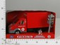 | 306.61 руб.  Категория*: 4 | Цена за штуку
В18128 | Газель с фургоном инерц.ТАКСИ со светофором в/к 24*13*13 см 18128 (шт) | 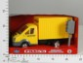 | 306.61 руб.  Категория*: 4 | Цена за штуку
НП666 | Трейлер фрикц.под колпаком 666 | 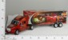 | 307.92 руб.  Категория*: 4 | Цена за штуку
ТНГ302ZP | Набор Экстренная помощь 3 машинки+спец.поле ZР302 | 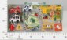 | 311.97 руб.  Категория*: 4 | Цена за штуку
ВЛТ16395 | Машина мет. Автовоз, 3 машинки, дорожные знаки 787100 | 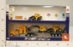 | 315.13 руб.  Категория*: 4 | Цена за штуку
КИ9118D | Машина Камаз ЦИСТЕРНА 23*8см (свет,звук) 9118D | 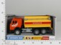 | 316.37 руб.  Категория*: 4 | Цена за штуку
ОС-863 | Автомобиль Огонек с садовым инвентарем С-863 | 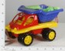 | 316.74 руб.  Категория*: 3 | Цена за штуку
В46004 | УАЗ Патриот инерц. ВАИ + конус в компл., открывающиеся двери, свет фар, звук мотора, в/к, 22,5*11* | 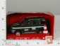 | 319.55 руб.  Категория*: 4 | Цена за штуку
В46001 | УАЗ Патриот инерц. ПОЖАРНАЯ ОХРАНА + конус в компл., открывающиеся двери, свет фар, звук мотора, в | 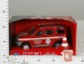 | 319.55 руб.  Категория*: 4 | Цена за штуку
В46006 | УАЗ Патриот инерц. ТРОФИ + конус в компл., открывающиеся двери, свет фар, звук мотора, в/к, 22,5*1 | 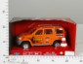 | 319.55 руб.  Категория*: 4 | Цена за штуку
В46002 | УАЗ Патриот инерц. ОМОН + конус в компл., открывающиеся двери, свет фар, звук мотора, в/к,22,5*11* | 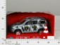 | 319.55 руб.  Категория*: 4 | Цена за штуку
В46005 | УАЗ Патриот инерц. МЧС + конус в компл., открывающиеся двери, свет фар, звук мотора, в/к,22,5*11*1 | 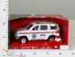 | 319.55 руб.  Категория*: 4 | Цена за штуку
В46003 | УАЗ Патриот инерц. ПОЛИЦИЯ + конус в компл., открывающиеся двери, свет фар, звук мотора, в/к, 22,5 | 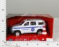 | 319.55 руб.  Категория*: 4 | Цена за штуку
Артикул | Товар | Фотография | Цена
НП7910А | Джип фрикц.с прицепом и пожарной машиной 42 см 7910А/5087 (36шт) | 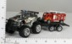 | 322.73 руб.  Категория*: 4 | Цена за штуку
ДК491784 | Паровозик н/б со светом 649 в/к (2*30шт) | 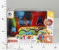 | 323.09 руб.  Категория*: 4 | Цена за штуку
С-3-Ф | Полуприцеп С-3-Ф УП-25ШТ (175шт) | 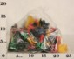 | 323.25 руб.  Категория*: 3 | Цена за упаковку (25шт./уп)
В19121 | Газель-борт со съемным тентом инерц.ОМОН со светофором в/к 24*13*13 см 19121 (36шт) | 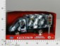 | 323.65 руб.  Категория*: 4 | Цена за штуку
В19122 | Газель-борт со съемным тентом инерц. ПОЧТА со светофором в коробке 22*8*10 см 19122 (36шт) | 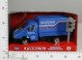 | 323.65 руб.  Категория*: 4 | Цена за штуку
В19119 | Газель-борт со съемным тентом инерц. ГРУЗОВОЕ ТАКСИ со светофором в коробке 22*8*10 см 19119 (36ш | 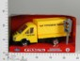 | 323.65 руб.  Категория*: 4 | Цена за штуку
В19120 | Газель-борт со съемным тентом инерц.ВООРУЖЕННЫЕ СИЛЫ со светофором в/к 24*13*13см19120 (36шт) | 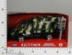 | 323.65 руб.  Категория*: 4 | Цена за штуку
ВЛТ16306 | Машина металл., свет, звук/6, G001-H09007 | 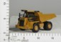 | 326.40 руб.  Категория*: 4 | Цена за штуку
ДК546472 | Джип с вертолетом на прицепе под колпаком 638-6 (2*18шт) | 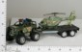 | 329.65 руб.  Категория*: 4 | Цена за штуку
А40134 | Набор метал. машин с дорожными знаками ВОХ 29х28х5см, 2 вида, арт. 8316-1/2. | 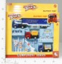 | 330.43 руб.  Категория*: 4 | Цена за штуку
В20134 | Газель-автолавка инерц. АПТЕКА со светофором в/к 20*8*10 см 20134 (36шт) | 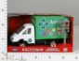 | 332.16 руб.  Категория*: 4 | Цена за штуку
В20132 | Газель-автолавка инерц. ПРОДУКТЫ со светофором в/к 20*8*10 см 20132 (36шт) | 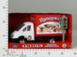 | 332.16 руб.  Категория*: 4 | Цена за штуку
В20130 | Газель-автолавка инерц. МОРОЖЕНОЕ со светофором в/к 20*8*10 см 20130 (36шт) | 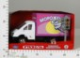 | 332.16 руб.  Категория*: 4 | Цена за штуку
В3130-1 | Маш.инерц.Грузовик инерц.Строймонтаж 3130 в ассорт.в/п 29*10*15см (36шт) | 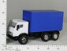 | 332.16 руб.  Категория*: 4 | Цена за штуку
НП189-11А | Автовоз фрикц.+ 6 машинок под колпаком 48 см. 189-11А |  | 332.79 руб.  Категория*: 4 | Цена за штуку
ОСТ5-001JH | Самосвал Altacto (42 см) JH5-001 | 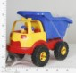 | 336.00 руб.  Категория*: 4 | Цена за штуку
Б85016 | Машина Spider-man 85016 6/24 | 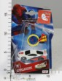 | 336.40 руб.  Категория*: 3 | Цена за штуку
Ф155451 | МАШИНА МУЛЬТЯШНАЯ МАЛЕНЬКИЙ ПОЖАНЫЙ Н/Б СВЕТ+ЗВУК 9882 В КОР.21*14*17СМ (2*18ШТ) В776275R | 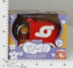 | 337.33 руб.  Категория*: 4 | Цена за штуку
КИ9119А | Машина Камаз МЧС России 9119А (свет, звук) 23*8*см | 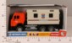 | 342.72 руб.  Категория*: 4 | Цена за штуку
НП624А-4 | Автобус фрикц. с музыкой и светом под колпаком 37 см 624А-4 | 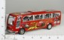 | 343.54 руб.  Категория*: 4 | Цена за штуку
ОСТ5-002JH | Бетономешалка Altacto (42 см) JH5-002 | 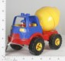 | 348.00 руб.  Категория*: 4 | Цена за штуку
НИ623714 | Гараж Автосалон, 2 машины мет., знаки дорожного дв (623714) 8323 | 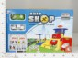 | 364.59 руб.  Категория*: 4 | Цена за штуку
ДК477092 | Машина Пожарная со светом и звуком 6235-18В1 в/к (2*24шт) | 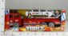 | 367.57 руб.  Категория*: 4 | Цена за штуку
НИ623713 | Гараж Пожарная станция, 2 машины мет., знаки дорож (623713) 8322 | 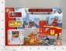 | 367.80 руб.  Категория*: 4 | Цена за штуку
ВЛТ16311 | Машина металл., свет, звук/6, G001-H09012 | 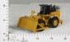 | 368.54 руб.  Категория*: 4 | Цена за штуку
ВЛТ16310 | Машина металл., свет, звук/6, G001-H09011 | 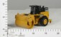 | 368.54 руб.  Категория*: 4 | Цена за штуку
В33127 | Грузовик инерц. МЧС, открывающиеся передние двери и двери кунга, свет фар, звук мотора, со светофо | 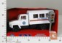 | 374.75 руб.  Категория*: 4 | Цена за штуку
В33126 | Грузовик инерц. ТЕХПОМОЩЬ, открывающ.передние двери и двери кунга, свет фар, звук мотора, | 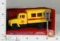 | 374.75 руб.  Категория*: 4 | Цена за штуку
В33122 | Грузовик инерц. ОМОН, открывающиеся передние двери и двери кунга, свет фар, звук мотора, со светоф | 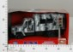 | 374.75 руб.  Категория*: 4 | Цена за штуку
В33125 | Грузовик инерц. АВАРИЙНАЯ СЛУЖБА, открывающиеся передние двери и двери кунга, свет фар, звук мотор | 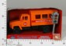 | 374.75 руб.  Категория*: 4 | Цена за штуку
Артикул | Товар | Фотография | Цена
В33123 | Грузовик инерц. ПОЖАРНЫЙ ШТАБ, открывающиеся передние двери и двери кунга, свет фар, звук мотора, | 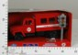 | 374.75 руб.  Категория*: 4 | Цена за штуку
В33124 | Грузовик инерц. ПОЛИЦИЯ, открывающиеся передние двери и двери кунга, свет фар, звук мотора, | 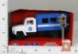 | 374.75 руб.  Категория*: 4 | Цена за штуку
НП2012С | Грузовик фрикц. под колпаком 2012С | 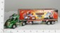 | 377.09 руб.  Категория*: 4 | Цена за штуку
В44311 | Автовоз с 3-мя машинками Super Truck , 45*12*11см, P/B, арт.3290-1 | 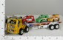 | 379.81 руб.  Категория*: 4 | Цена за штуку
Б26130 | Кран дист.управл.38*14*9см 6866 (48шт) | 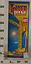 | 381.21 руб.  Категория*: 4 | Цена за штуку
В1140 | Газель инерц.ТАКСИ открыв.передние двери, шум мотора, свет фар, со светоф.в/к 24*13*13см 1140 (36ш | 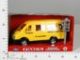 | 383.27 руб.  Категория*: 4 | Цена за штуку
В32124 | Автобус ПАЗ инерц. ТАКСИ,светофор в комплекте, откр.передн.двери, шум мотора, свет фар 32124 (36шт | 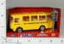 | 383.27 руб.  Категория*: 4 | Цена за штуку
В32123 | Автобус ПАЗ инерц. ВООРУЖЕННЫЕ СИЛЫ , светофор в комплекте, открывающ.передние двери, шум мотора, | 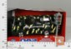 | 383.27 руб.  Категория*: 4 | Цена за штуку
ДК618548 | Лайнер пассажирский н/б свет, звук SY729 в/к (48шт) |  | 387.99 руб.  Категория*: 4 | Цена за штуку
В36123 | Маш.инерц.УРАЛ ПОЛИЦИЯ 36123 откр.передн.двери, задний борт кузова, свет фар. Звук мотора. | 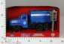 | 391.78 руб.  Категория*: 4 | Цена за штуку
В36124 | Маш.инерц.УРАЛ АВАРИЙНАЯ СЛУЖБА открыв.передн.двери, задний борт кузова, свет фар.Звук мотора. | 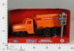 | 391.78 руб.  Категория*: 4 | Цена за штуку
В36127 | Маш.инерц.УРАЛ ВООРУЖЕННЫЕ СИЛЫ 36127 откр.передн.двери, задний борт кузова, свет фар.Звук мотора. | 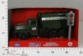 | 391.78 руб.  Категория*: 4 | Цена за штуку
ДК637111 | Самолет пассажирский н/б LX162 в/к (2*18шт) |  | 393.82 руб.  Категория*: 4 | Цена за штуку
Б47972 | Боевой танк, русск. озвуч., свет, 30*13,5*16см, BOX, арт.ZYA-A0252-1/А0252-2 | 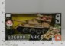 | 398.26 руб.  Категория*: 4 | Цена за штуку
3089726 | Набор липкая паутина Человек-паук 3 липучки+8 фишек 0/4 3089726 | 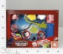 | 400.21 руб.  Категория*: 3 | Цена за штуку
НИ622713 | Гараж Стройтехника 1184 | 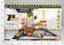 | 405.27 руб.  Категория*: 4 | Цена за штуку
НП466245R | Автобус фрикц.Путешествие в лето со светом (8899-8) 466245R (24шт) | 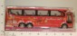 | 413.42 руб.  Категория*: 4 | Цена за штуку
НИ623910 | Парковка 2 уровня, вертолет. площадка, 2 машины в комп. Р821 | 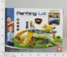 | 413.59 руб.  Категория*: 4 | Цена за штуку
НП757Р | Паровоз 757 P (24шт) н/б 757Р | 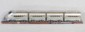 | 416.16 руб.  Категория*: 4 | Цена за штуку
НИ623150 | Самолет эл., свет, звук, элементы питания не входят SY729 |  | 418.89 руб.  Категория*: 4 | Цена за штуку
А22335 | Наб.мет.маш.ВОХ41,9*28,9*2,8см City Play Set 8836 | 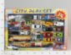 | 422.94 руб.  Категория*: 4 | Цена за штуку
НП3899-42 | Джип фрикц. Полиция с прицепом и вертолетом под колпаком 46 см. 3899-42 (30шт) | 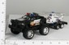 | 424.47 руб.  Категория*: 4 | Цена за штуку
ДК592928 | Грузовик с танком под колпаком 668-4 (2*18шт) | 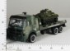 | 428.09 руб.  Категория*: 4 | Цена за штуку
ВЛТ18075 | Набор Полицейская техника, метал.Машинки, 43*28*5 J170-Н36028 | 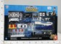 | 429.76 руб.  Категория*: 4 | Цена за штуку
НП688-12В | Цистерна фрикц. под колпаком 55 см 688-12В (24шт) | 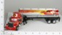 | 433.69 руб.  Категория*: 4 | Цена за штуку
ДК608164 | Набор Пожарной техники JL81059-32 в/к (2*18шт) | 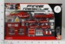 | 443.41 руб.  Категория*: 4 | Цена за штуку
ДК608163 | Набор техники Полиция JL81058-32 в/к (2*18шт) | 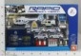 | 443.41 руб.  Категория*: 4 | Цена за штуку
НП6242 | Набор из 4-ех машинок + вертолет с аксесс. Строительная техника 6242 | 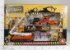 | 444.91 руб.  Категория*: 4 | Цена за штуку
НП800-15 | Джип фрикц. с прицепом + машинка под колпаком 800-15 | 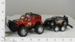 | 451.79 руб.  Категория*: 4 | Цена за штуку
НП800-13 | Джип фрикц. с прицепом + машинка под колпаком 800-13 | 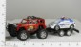 | 454.26 руб.  Категория*: 4 | Цена за штуку
Артикул | Товар | Фотография | Цена
Б12072 | Набор игровой Городские службы 13 предметов 12072 (12шт) | 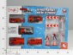 | 462.55 руб.  Категория*: 3 | Цена за штуку
НП9163 | Машинка Пожарная команда (русский и англ. язык) 9163 | 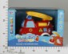 | 466.23 руб.  Категория*: 4 | Цена за штуку
ДК479969 | Грузовик с джипом под колпаком 668-3 (2*12шт) | 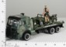 | 468.95 руб.  Категория*: 4 | Цена за штуку
ДК552761 | Автобус развив.н/б 2201 в/к (36шт) | 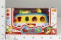 | 469.68 руб.  Категория*: 4 | Цена за штуку
НИ941033 | Набор мет. Пожарная техника 30дет. 6234 | 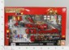 | 475.84 руб.  Категория*: 4 | Цена за штуку
НП512-9А | Джип спортивный фрикц.34 см.SY512-9A | 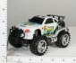 | 480.06 руб.  Категория*: 4 | Цена за штуку
В6382 | Автобус под слюдой огром.855 (24шт) | 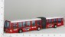 | 485.21 руб.  Категория*: 4 | Цена за штуку
18-22056 | BIJOUX VW New Beetle cabrio а/м 1:24, 18-22056 | 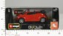 | 486.37 руб.  Категория*: 3 | Цена за штуку
18-22042 | Force Alfa Romeo 156 POLIZIA (1997) а/м 1:24 Security 18-22042 | 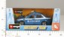 | 486.37 руб.  Категория*: 3 | Цена за штуку
В23484 | Игр.наб.полиция(машины,мотоциклы,вертолет) 911-76А |  | 494.60 руб.  Категория*: 4 | Цена за штуку
ДК536588 | Тягач военный с прицепом и танком 237В-60А3 (2*12шт) | 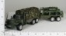 | 496.66 руб.  Категория*: 4 | Цена за штуку
НП518-59 | Грузовик фрикц. с прицепом + 3 джипа под колпаком 64 см.518-59 (24шт) | 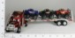 | 500.91 руб.  Категория*: 4 | Цена за штуку
18-22029 | BIJOUX VW New Beetle а/м 1:24, 18-22029 | 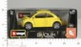 | 513.98 руб.  Категория*: 3 | Цена за штуку
18-22034 | Force Alfa Romeo 156 Carabineeri (1997) а/м 1:24 Security 18-22034 | 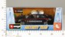 | 513.98 руб.  Категория*: 3 | Цена за штуку
18-22098 | BIJOUX Fiat 500 F (1965) а/м 1:24 18-22098 | 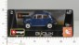 | 513.98 руб.  Категория*: 3 | Цена за штуку
18-22096 | Citroen C3 Pluriolet Cabriolet а/м 1:24 Bijoux 18-22096 | 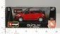 | 513.98 руб.  Категория*: 3 | Цена за штуку
18-22030 | Bmw M roadster а/м 1:24 Bijoux 18-22030 | 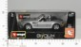 | 513.98 руб.  Категория*: 3 | Цена за штуку
18-22099 | BIJOUX Fiat 500 L (1968) а/м 1:24 18-22099 | 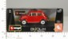 | 513.98 руб.  Категория*: 3 | Цена за штуку
18-22093 | BIJOUX Alp. Ren. A 110 а/м 1:24 1600S 18-22093 | 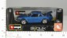 | 513.98 руб.  Категория*: 3 | Цена за штуку
18-22053 | Fiat Nuova Panda а/м 1:24 Bijoux 18-22053 | 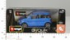 | 513.98 руб.  Категория*: 3 | Цена за штуку
18-22088 | FIAT PUNTO (1993) а/м 1:24 Bijoux 18-22088 | 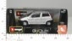 | 513.98 руб.  Категория*: 3 | Цена за штуку
18-22043 | Force Fiat Punto POLIZIA (1993) а/м 1:24 Security 18-22043 | 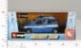 | 513.98 руб.  Категория*: 3 | Цена за штуку
18-22039 | Force FREELANDER CARABINIERI а/м 1:24 Security 18-22039 | 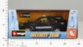 | 513.98 руб.  Категория*: 3 | Цена за штуку
18-22087 | Lamborghini Countach 5000 а/м 1:24 Bijoux 18-22087 | 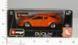 | 513.98 руб.  Категория*: 3 | Цена за штуку
18-22085 | Lancia Nuova Ypsilon (2003) а/м 1:24 Bijoux 18-22085 | 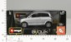 | 513.98 руб.  Категория*: 3 | Цена за штуку
18-22011 | Mini Cooper (1969) а/м 1:24 Bijoux 18-22011 | 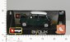 | 513.98 руб.  Категория*: 3 | Цена за штуку
18-22078 | Porsche 356B (1961) а/м 1:24 Bijoux, 18-22078 | 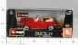 | 513.98 руб.  Категория*: 3 | Цена за штуку
18-22081 | Porsche 911 Carrera а/м 1:24 Bijoux 18-22081 | 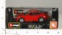 | 513.98 руб.  Категория*: 3 | Цена за штуку
18-22084 | Porsche GT3 а/м 1:24 Bijoux 18-22084 | 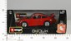 | 513.98 руб.  Категория*: 3 | Цена за штуку
18-22065 | Smart roadster coupe а/м 1:24 Bijoux 18-22065 | 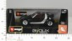 | 513.98 руб.  Категория*: 3 | Цена за штуку
Артикул | Товар | Фотография | Цена
18-22064 | Smart roadster а/м 1:24 Bijoux 18-22064 | 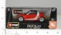 | 513.98 руб.  Категория*: 3 | Цена за штуку
ТНГ830-1 | Танк эл/мех, звуковые и световые эффекты, пластмасса, в коробке, 33,2х19,4х19см 830 | 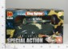 | 521.14 руб.  Категория*: 4 | Цена за штуку
В41834 | Полицейский эвакуатор с машиной, 38*11*12 см, PVC, арт. 448A-A6 | 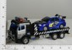 | 527.65 руб.  Категория*: 4 | Цена за штуку
Ф9195 | Автобус туристический инерц.Путешествуй вместе с нами 8899-1 в пласт.44*15см. в кор.2*12шт | 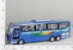 | 533.37 руб.  Категория*: 4 | Цена за штуку
СЕ06098 | Парковка 2 уровня 3 машины 46*28*7см Р2799 а346-h06098 (9шт) | 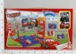 | 535.50 руб.  Категория*: 4 | Цена за штуку
Б12076 | Набор игровой Городские службы 15 предметов 12076 (12шт) | 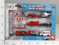 | 537.95 руб.  Категория*: 3 | Цена за штуку
В23482 | Наб.игр.Служба спасения (машины,мотоцикл,вертолет) 911-75В 52*19*3см |  | 557.21 руб.  Категория*: 4 | Цена за штуку
ДК562518 | Вертолет н/б 799 в/к (2*9шт) | 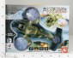 | 560.10 руб.  Категория*: 4 | Цена за штуку
КИ8660 | Машина разв.с пазлами для малышей на бат.30*19*5см.8660 | 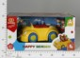 | 561.26 руб.  Категория*: 4 | Цена за штуку
В41835 | Полицейский эвакуатор с машиной, 43*10*12 см, PVC, арт. 448B-A3 | 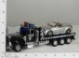 | 564.52 руб.  Категория*: 4 | Цена за штуку
ВЛТ12966 | Машина мет. Строительная техника (набор 6 маш.,3 прицепа), 9120-6 | 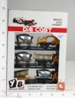 | 570.98 руб.  Категория*: 4 | Цена за штуку
ТНГ21202 | Парковка 5-уровней с 3 машинками 21202 | 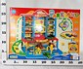 | 573.46 руб.  Категория*: 4 | Цена за штуку
ВЛТ18076 | Набор Пожарная техника, метал.Машинки, 48*33*4 J170-Н36032 | 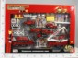 | 584.31 руб.  Категория*: 4 | Цена за штуку
В23483 | Игр.наб.Служба спасения (машины,мотоцикл) 911-75D PVC 52*19*3см | 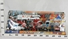 | 600.00 руб.  Категория*: 4 | Цена за штуку
ДК589131 | Набор техники Полиция ВА-188 (2*12шт) | 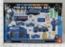 | 601.68 руб.  Категория*: 4 | Цена за штуку
ДК589132 | Набор техники Пожарная ВА-198 (2*12шт) | 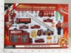 | 601.68 руб.  Категория*: 4 | Цена за штуку
А22332 | Наб.мет.маш.ВОХ 50,8*34,4*4см 3вида 240927/241927/ | 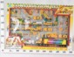 | 626.08 руб.  Категория*: 4 | Цена за штуку
ХС2832 | Тачки 2 литые машинки 2шт.в уп. в ассорт.2832 | 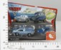 | 639.32 руб.  Категория*: 3 | Цена за штуку
18-25090 | Seat Ibiza сборка 1:24 а/м 18-25090 | 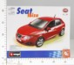 | 650.21 руб.  Категория*: 3 | Цена за штуку
Б12114 | Набор игровой Гоночная дорога для внедорожников с двумя машинками Off-Road 12114 6/6 | 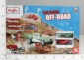 | 655.40 руб.  Категория*: 3 | Цена за штуку
ДК638922 | Машина пожарная-сортер н/б U619 в/к (2*12шт) | 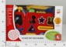 | 695.03 руб.  Категория*: 4 | Цена за штуку
М36834 | Упр.радио маш. Экскаватор ВОХ 23*12*9см, Truck, арт.6833B | 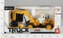 | 702.59 руб.  Категория*: 4 | Цена за штуку
НИ87448 | Трамвай Городской 1:43, откр. двери 87448 |  | 713.28 руб.  Категория*: 4 | Цена за штуку
ХС2843 | Тачки 2 литые машинки Делюкс в ассорт.2843 | 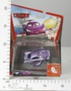 | 716.37 руб.  Категория*: 3 | Цена за штуку
КИ9161 | Экскаватор Собирайка 41*13*18см 9161 | 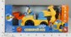 | 742.27 руб.  Категория*: 4 | Цена за штуку
ТНГ10265 | Самолет Elite Fleet (оранжевый) в наборе с запускающим эл/мех устр. 10265 | 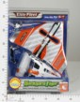 | 801.70 руб.  Категория*: 4 | Цена за штуку
ТНГ10241 | Самолет Elite Fleet с легким корпусом (голубой) в наборе с запускающим эл/мех устройством 10241 | 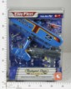 | 801.70 руб.  Категория*: 4 | Цена за штуку
Б45145 | Развив. игрушка Музыкальный Самолет, русск.озвуч., Box, арт.ZYE-00001 | 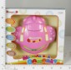 | 801.72 руб.  Категория*: 4 | Цена за штуку
ДК483029 | Набор Пожарная команда D122-8 в/к (2*6шт) | 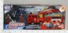 | 817.55 руб.  Категория*: 4 | Цена за штуку
ДК589128 | Набор техники Пожарная ВА-199 (2*12шт) | 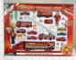 | 831.40 руб.  Категория*: 4 | Цена за штуку
Артикул | Товар | Фотография | Цена
Б12090 | Набор игровой гоночный трек Road Race из серии Команда супергероев 12090 6/6 |  | 858.40 руб.  Категория*: 3 | Цена за штуку
ДК515085 | Набор пожарной техники 3039А3 в/к (12шт) | 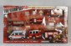 | 869.33 руб.  Категория*: 4 | Цена за штуку
НИ47961 | Набор Центр спасения 3 мет. машинки, 1 вертолет 2201 | 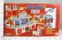 | 883.00 руб.  Категория*: 4 | Цена за штуку
ДК439782 | Самолет фрикц.с подставкой 9911-4 (12шт) | 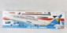 | 883.18 руб.  Категория*: 4 | Цена за штуку
ХС1702 | Тачки 2 машинки со звук.и свет.эффектами 1:55 1702 | 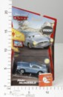 | 899.15 руб.  Категория*: 3 | Цена за штуку
Б12088 | Набор Аэродром Flight Deck из серии Команда супергероев 1:64 (3шт) |  | 900.45 руб.  Категория*: 3 | Цена за штуку
КИ123-14 | Набор военных машин 57*15*22 см D123-14 | 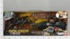 | 945.23 руб.  Категория*: 4 | Цена за штуку
КИ123-13 | Набор военных машин 57*15*22 см D123-13 | 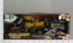 | 945.23 руб.  Категория*: 4 | Цена за штуку
Б31171 | Экскаватор на пульте д/у, ВОХ,арт.3812. | 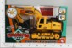 | 952.32 руб.  Категория*: 4 | Цена за штуку
35619Д | Игрушка Машинка Татти Тедди 35619 | 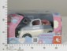 | 956.70 руб.  Категория*: 4 | Цена за штуку
ДК405930 | Набор Полицейская команда D110-23 в/к (2*6шт) | 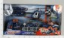 | 961.21 руб.  Категория*: 4 | Цена за штуку
ДК405933 | Набор Полицейская команда D110-26 в/к (12шт) | 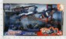 | 961.21 руб.  Категория*: 4 | Цена за штуку
ХС3002 | Тачки 2 большие инерц.машинки-герои в ассорт.3002 | 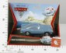 | 974.55 руб.  Категория*: 3 | Цена за штуку
ТНГ50643 | Набор игровой 4 вида (Автомобиль и Игровая площадка) в ассортименте 50643 | 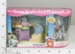 | 1022.72 руб.  Категория*: 4 | Цена за штуку
Б42421 | Пожарная машина с п/у и подъемным краном, 44,5*15*20,3см ,BOX, арт. S827-2 | 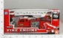 | 1047.29 руб.  Категория*: 4 | Цена за штуку
НИ471543 | Набор Парковка, 6 мет. машинок 2118 | 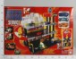 | 1049.87 руб.  Категория*: 4 | Цена за штуку
НИ87400 | Автотрек Пламенный мотор, 2 машинки, трасса 140см в/к | 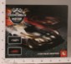 | 1066.92 руб.  Категория*: 4 | Цена за штуку
Б12130 | Набор игровой Дорога и машинки SPIDER MAN 12130 /6 1:24 | 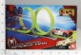 | 1093.30 руб.  Категория*: 3 | Цена за штуку
КИ123-25 | Набор военных машин 58*11*31 см D123-25 | 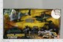 | 1116.40 руб.  Категория*: 4 | Цена за штуку
ТНГ0136 | Паровоз в наборе с шариками, звуковые и световые эффекты, эл/мех.н/б 0136 | 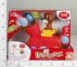 | 1117.76 руб.  Категория*: 4 | Цена за штуку
Б12115 | Набор игровой Стоянка д/грузовых автомобилей Truck Stop 12115 3/6 | 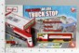 | 1142.60 руб.  Категория*: 3 | Цена за штуку
НП22837 | Поезд на бат.22837 |  | 1153.42 руб.  Категория*: 4 | Цена за штуку
18-12037 | Porsche 911 Carrera 4 а/м 1:18 Gold 18-12037 | 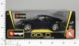 | 1157.77 руб.  Категория*: 3 | Цена за штуку
НИ623912 | Парковка 4 уровня, с дорогой, лифт, 4 машины метал (623912) Р823 |  | 1162.63 руб.  Категория*: 4 | Цена за штуку
НП828180 | Поезд на бат.21 дет.(НХ2011-07) | 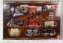 | 1180.07 руб.  Категория*: 4 | Цена за штуку
18-12043 | Gold D. VIPER SRT-10 а/м 1:18 18-12043 | 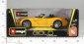 | 1223.71 руб.  Категория*: 3 | Цена за штуку
18-12060 | Gold PORSCHE 911 CARRERA (1997) а/м 1:18 18-12060 | 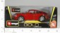 | 1223.71 руб.  Категория*: 3 | Цена за штуку
18-12042 | LAMBOR. DIABLO а/м 1:18 Gold 18-12042 | 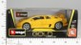 | 1223.71 руб.  Категория*: 3 | Цена за штуку
18-12016 | LAMBOR. GALLARDO SPYDER а/м 1:18 Gold 18-12016 | 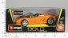 | 1223.71 руб.  Категория*: 3 | Цена за штуку
НИ623913 | Парковка Пожарная станция, 3 уровня, 94*60*31, с д (623913) | 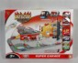 | 1236.04 руб.  Категория*: 4 | Цена за штуку
Артикул | Товар | Фотография | Цена
Г42221 | Игр. набор Realtoy Автомойка, звук, свет, арт. 28371 в/к (6шт) | 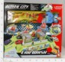 | 1814.58 руб.  Категория*: 4 | Цена за штуку
НП529 | Танковый бой 529 |  | 1968.69 руб.  Категория*: 4 | Цена за штуку
Б12089 | Набор игровой Пожарная станция из серии Команда супергероев 12089 (3шт) | 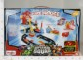 | 2799.95 руб.  Категория*: 3 | Цена за штуку

